

# COMPETENCIA PROCEDIMENTAL

Este trabajo es individual, se debe realizar a lápiz. Las actividades deben ser realizada

con su propia letra, cumplir con el plazo establecido.

Será sustentando y dar respuesta a un examen.

Cumplir con las fechas establecidas. El taller debe tener buena presentación.

Pasado el plazo de entrega no se recibirá.

**CIENCIAS NATURALES**

1. Escribe el nombre a cada parte de la planta

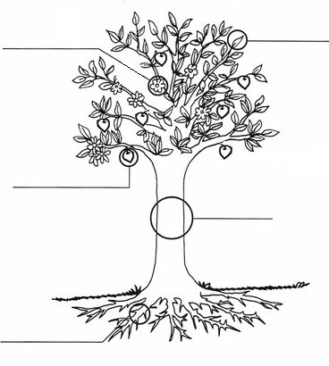

1. 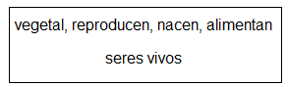Completa las siguientes oraciones teniendo en cuenta las palabras del recuadro

Las plantas son _______________________, pertenecen al reino ______________

Las plantas ________, se ______________, crecen, se _____________ y mueren

3. Selecciona la respuesta correcta

 **¿UNA PLANTA ES? ¿POR QUE REGAR LAS PLANTAS?**

* Roja Para que se mantenga viva
* Grande Para que se bañe
* Organismo viviente Para que pueda
* Bonita Para que pueda cocinar

**¿QUIEN DA LUZ A LA PLANTA? ¿POR QUE CRECEN LAS PLANTAS?**

* El bombillo Porque la estiran
* El sol Porque quiere alcanzar a su mamá
* La luna Por la luz que el sol le da
* Las estrellas Porque quiere

4. Une las imágenes con la palabra correspondiente

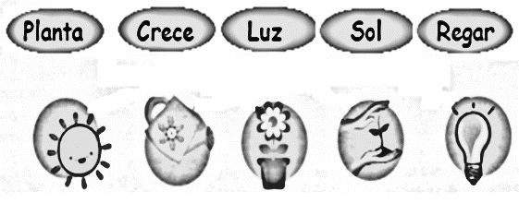

5. Une cada elemento con la planta de la que se obtiene la materia prima para su

elaboración

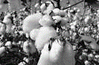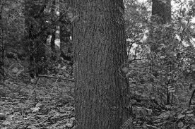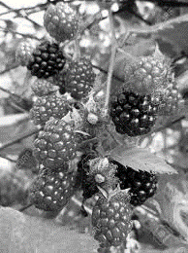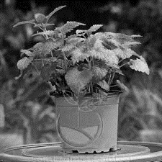

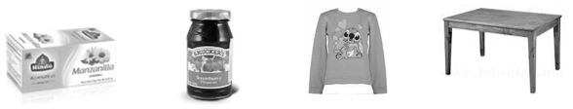

**CIENCIAS SOCIALES**

1. 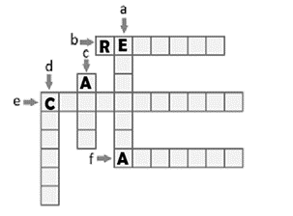Completa el crucigrama con los valores que se viven con la familia y los amigos

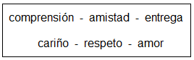

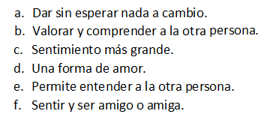

1. Encierra con círculos VERDES las responsabilidades de tus padres, con ROJO tus responsabilidades y con AZUL las responsabilidades de la familia

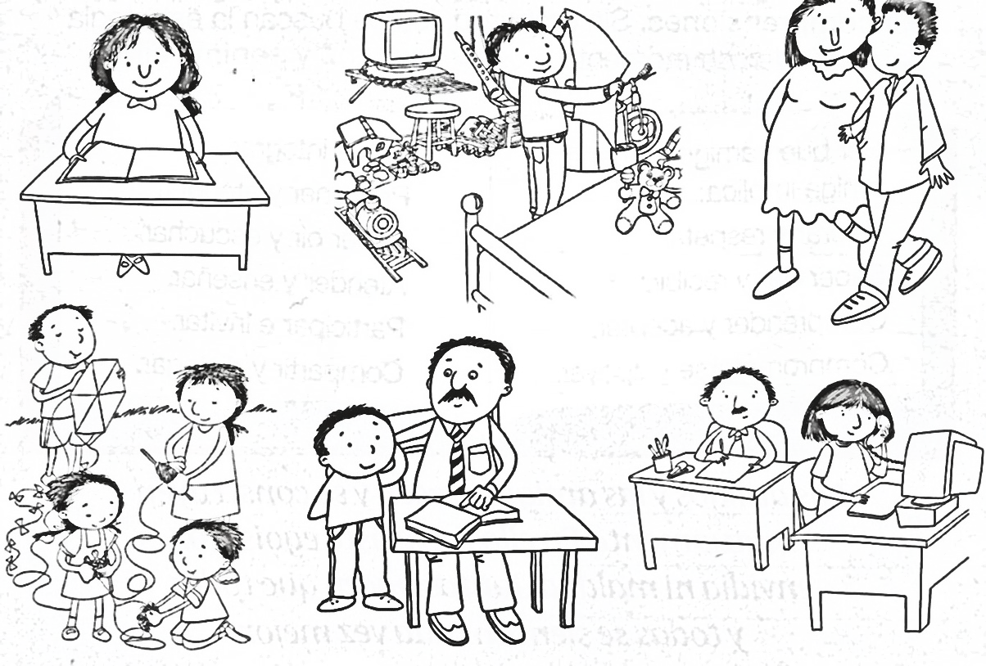

1. Responde las siguientes preguntas:
2. ¿Por qué son necesarias las normas? ________________________________________________________________________________________________________________________________________________
3. ¿En qué momento se deben cumplir las normas de convivencia por qué?

________________________________________________________________________________________________________________________________________________

1. Escribe 2 normas de convivencia para cada población

* Comunidad de vecinos

______________________________________________________________________________________________________________________________________________________

* Comunidad escolar

___________________________________________________________________________

___________________________________________________________________________

* Comunidad familiar

______________________________________________________________________________________________________________________________________________________

**ETICA Y VALORES**

Observar el cuento el Patito feo y reflexiona con tu adulto acompañante acerca de las siguientes

preguntas: **https://www.youtube.com/watch?v=CSRYHptoJ8w&t=687s**

1. ¿Qué valores pudiste observar en el cuento? __________________________________________________________________________
2. ¿Qué cosas negativas pudiste observar en el cuento?

__________________________________________________________________________

1. ¿Qué sintió el patito al ser rechazado?

­­­­­­­­­­­­­­­­­­­­­­­­­­­­­­­­­­­­­­­­­­__________________________________________________________________________

1. El rechazar a los demás ¿es una actuación positiva?

__________________________________________________________________________

5. El rechazar a los demás ¿es una actuación positiva? ________________________________

6. ¿Qué aprendiste del cuento? ___________________________________________________

1. Encuentra con ayuda de un adulto 10 valores en la sopa de letras

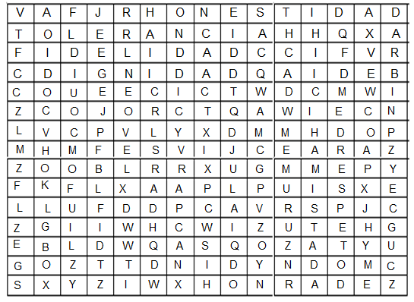

1. Escribe 3 frases que inviten a vivir algunos de los valores encontrados

